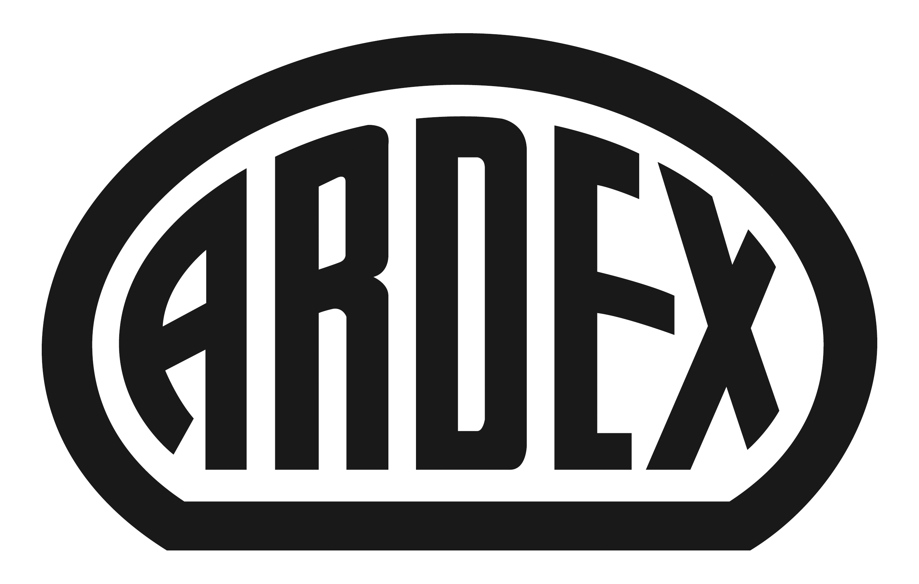
PRESSEINFORMATION

Beginn: März 2015
Systemtechnologie und Betriebsführung kombiniert: ARDEXacademy startet neue Seminarreihe für Handwerker

Witten, 10. Februar 2015. Fugen und Marketing, Naturstein und Baurecht, Großformate und Kalkulation: Die neuen Seminare der ARDEXacademy kombinieren technische Fragen mit Themen rund um die Betriebsführung. Mit diesem wegweisenden Konzept setzt das Unternehmen neue Akzente für die Branche. Das ARDEXacademy-Team wird dabei von hochkarätigen externen Fachleuten unterstützt. Interessierte Handwerker können sich ab sofort anmelden.

Der Bedarf an qualitativ hochwertiger Weiterbildung ist groß. Ardex steht dabei seit jeher für ein professionelles Schulungsangebot. Im Juli 2014 hat das Unternehmen die Aktivitäten unter der Marke ARDEXacademy ausgeweitet. Jetzt ist das neue Seminarprogramm verfügbar. „Bisher haben wir Technik und Betriebsführung getrennt angeboten. Die neuen Seminare kombinieren diese Bereiche, um die technischen und wirtschaftlichen Veränderungen abzubilden und die Handwerker bei der täglichen Baustellenpraxis zu unterstützen“, sagt Dr. Ulrich Dahlhoff, Geschäftsführer Marketing und Vertrieb bei Ardex. Ebenfalls neu: Die Schulungen finden nicht nur in Witten statt, sondern auch an anderen ARDEXacademy-Standorten.

Die Seminarreihe startet am 24. März mit dem Thema „Fugen und Marketing“. André Brömmel, Autor von „Marketing im Handwerk“, ist hierbei der externe Referent. Alle Informationen zu den Seminaren finden Verarbeiter unter www.ardex.de/seminare Hier können sie sich auch direkt anmelden.

Drei Fragen an Dr. Ulrich Dahlhoff, Geschäftsführer Marketing und Vertrieb bei Ardex

Herr Dr. Dahlhoff, was ist das Ziel der Seminare der ARDEXacademy?
Weiterbildung wird auch im Handwerk immer wichtiger, weil sich Produkte und Baustellenpraxis stark verändern. Um trotzdem im Markt bestehen zu können, müssen Verarbeiter auch rechtliche Kenntnisse haben und wissen, wie sie ihre Leistungen am besten verkaufen. In unseren Seminaren kombinieren wir deshalb jetzt die Informationen über unsere hochwertigen bauchemischen Produkte mit Informationen rund um die Betriebsführung, etwa Marketing oder Baurecht.

Welche Referenten konnten Sie für die Seminare gewinnen?
Die Seminare werden immer von unseren ARDEXacademy-Experten zusammen mit einem namhaften externen Referenten aus der Branche durchgeführt. Dazu gehören zum Beispiel der bekannte Baurechts-Experte Prof. Jürgen Ulrich, Unternehmenstrainer Christian Uth, der Sachverständige Richard Kille und Autor André Brömmel. Aber auch unsere Partner von Gutjahr und Lithofin sind dabei.

Wie soll sich die ARDEXacademy weiterentwickeln?
Die ARDEXacademy ist eine weltweit vernetzte Fortbildungsinitiative von Ardex und den globalen Tochtergesellschaften. Unsere Vision ist eine Art Denkfabrik: Bauprofis zusammenführen, damit diese voneinander lernen und Wissen und Erfahrungen austauschen – und dabei wichtige Impulse für die Weiterentwicklung unserer Produkte geben. Da sind wir auf einem guten Weg.

Über Ardex
Die ARDEX GmbH ist einer der Weltmarktführer bei hochwertigen bauchemischen Spezialbaustoffen. Als Gesellschaft in Familienbesitz verfolgt das Unternehmen seit mehr als 60 Jahren einen nachhaltigen Wachstumskurs. Die ARDEX Gruppe beschäftigt heute über 2.200 Mitarbeiter und ist in mehr als 50 Ländern auf allen Kontinenten präsent, im Kernmarkt Europa nahezu flächendeckend. Mit ihren zwölf großen Marken erwirtschaftet ARDEX weltweit einen Gesamtumsatz von mehr als 540 Millionen Euro.

Presseanfragen bitte an:
Ardex GmbH
c/o Arts & Others, Anja Kassubek, Daimlerstraße 12, D-61352 Bad Homburg
Tel. 06172/9022-131, a.kassubek@arts-others.de

